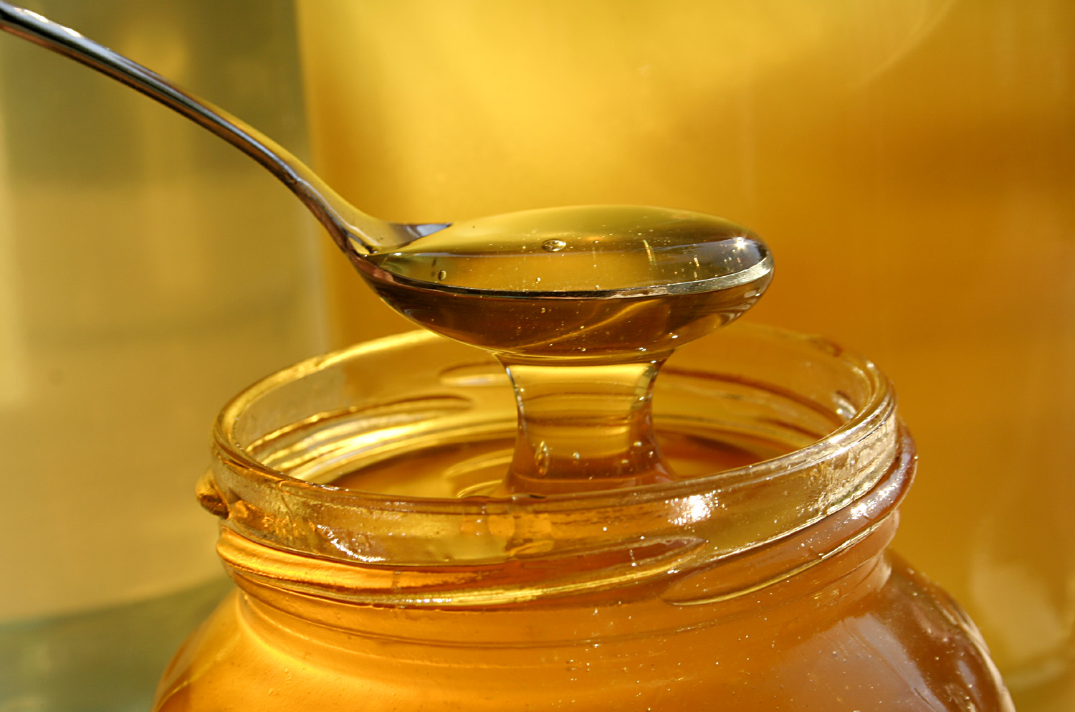
Mézes Masszázsok

Már Kleopátra is ismerte és használta... Több mint 300 változata ismert...
- Milyen hatása van a méznek?
Az egész szervezetre frissítő, revitalizáló hatással bír, Gyulladáscsökkentő, Antioxidáns hatást vált ki az egész szervezetben, Antibakteriális hatása van külsőleg és belsőleg alkalmazva egyaránt.

- Milyen hatása van a mézes masszázsnak?
Méregteleníti a bőr alatti szöveteket is, Bőrtápláló, bőrmegújító, Normalizálja a bőr és a bőr alatti kötőszövet vízháztartását, Tisztítja, méregteleníti a bőrt, Ásványi anyagokkal, nyomelemekkel tölti fel a bőrt, A peeling (bőrradírozás) puhává, selymessé varázsolja a bőrt.

- Hogyan tudjuk alkalmazni a mézet masszázs során?
Kétféle kezelési módot alkalmazhatunk: 1. Wellness mézes masszázs,
2. Méregtelenítő mézes masszázs.

- Wellness mézes masszázs
Kezelés időtartama: 60-80 perc / teljes test. A masszázs menete:
1. Bőrradírozás, 2. Masszázs. Ajánljuk: Mindenkinek, aki egy különleges, csodás kényeztetésre vágyik. Annak, aki szeretné bőrét csodálatosan puhává és selymessé varázsolni. Annak, aki spa-, szauna programját szeretné teljessé tenni.

- Méregtelenítő mézes masszázs
Hatása: Méregtelenítő, Kötőszövet helyreállító, Vízháztartás normalizáló, Erős vérbőség fokozó, Pórustisztító.
Kezelés időtartama: 10-15 perc, a páciens tűrőképességétől függően. Ha a méz színe vagy állaga erősen megváltozik, érdemes a kezelést 10-15 alkalommal megismételni, így a méreganyagok folyamatosan ürülnek.

Figyelem! A mézes termékeinknél is allergia alakulhat ki, ezért érdemes az adatlap kitöltésénél alaposan átgondolni, nincs-e allergiánk pl.: a mézre, propoliszra, stb.

